Зимний участок гр.8
Зима- очень прекрасное и непредсказуемое время года, у детей в это время года появляется возможность кататься с горки ледяной,на санках, лыжах, самостоятельно сооружать постройки из снега.

Пребывание детей на свежем воздухе в любое время года очень полезна и необходимо для укрепление иммунитета и здоровья детей. На нашем участке мы постарались создать условия для развития самостоятельной игровой деятельности, художественно-творческой и познавательной деятельности детей. И конечно разнообразить двигательную активность детей во время прогулки.

Эскиз участка группы №8

Для
Скамейка
Крокодил для ползанья и ходьбы
корабль
Горка ледяная
змейкой
ходьбы
Для самостоятельного творчества со снегом
Черепаха для лазанья
Беседка
Корзина для метания
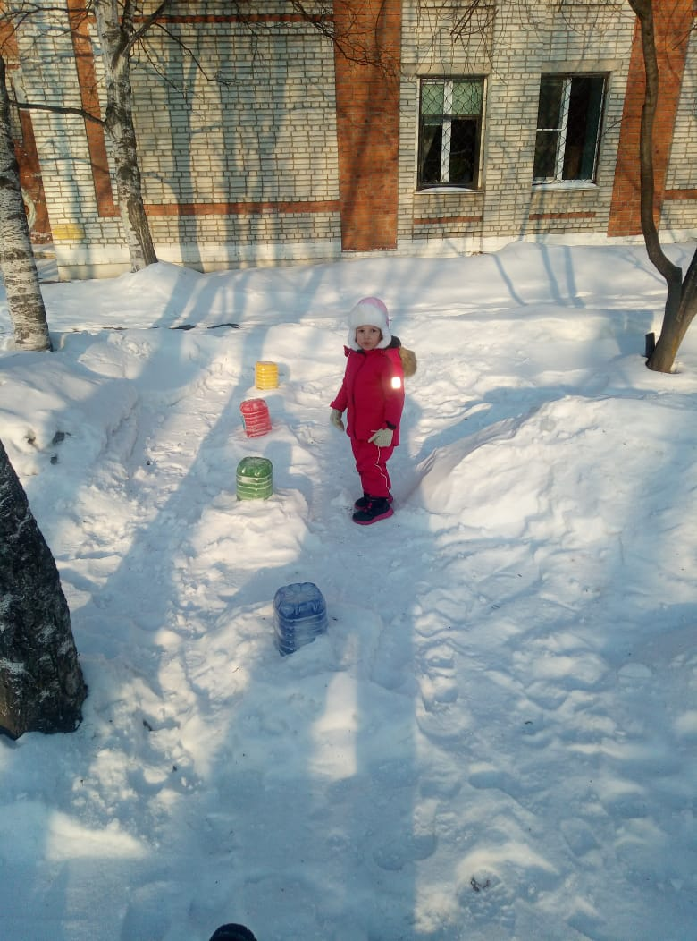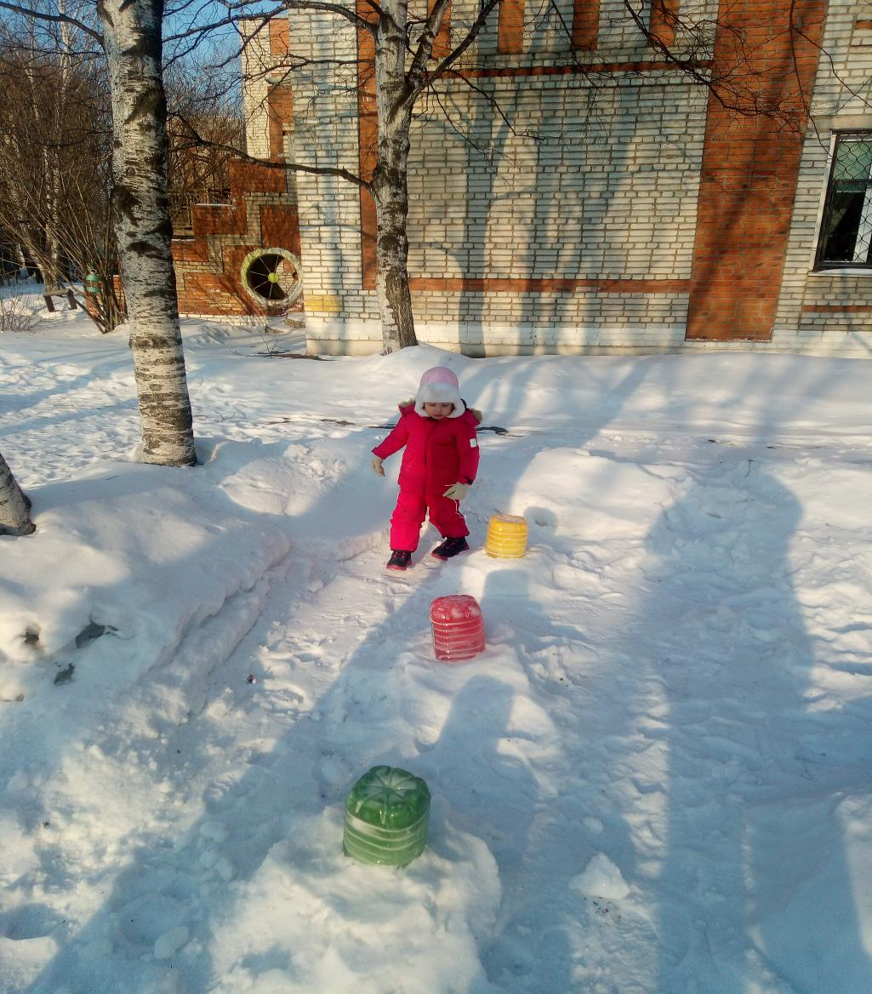
Гусеничка предназначена для перешагивания и ходьбы змейкой вокруг них. Развивать фантазию и воображение, Воспитывать дружеские взаимоотношения, Организованность.
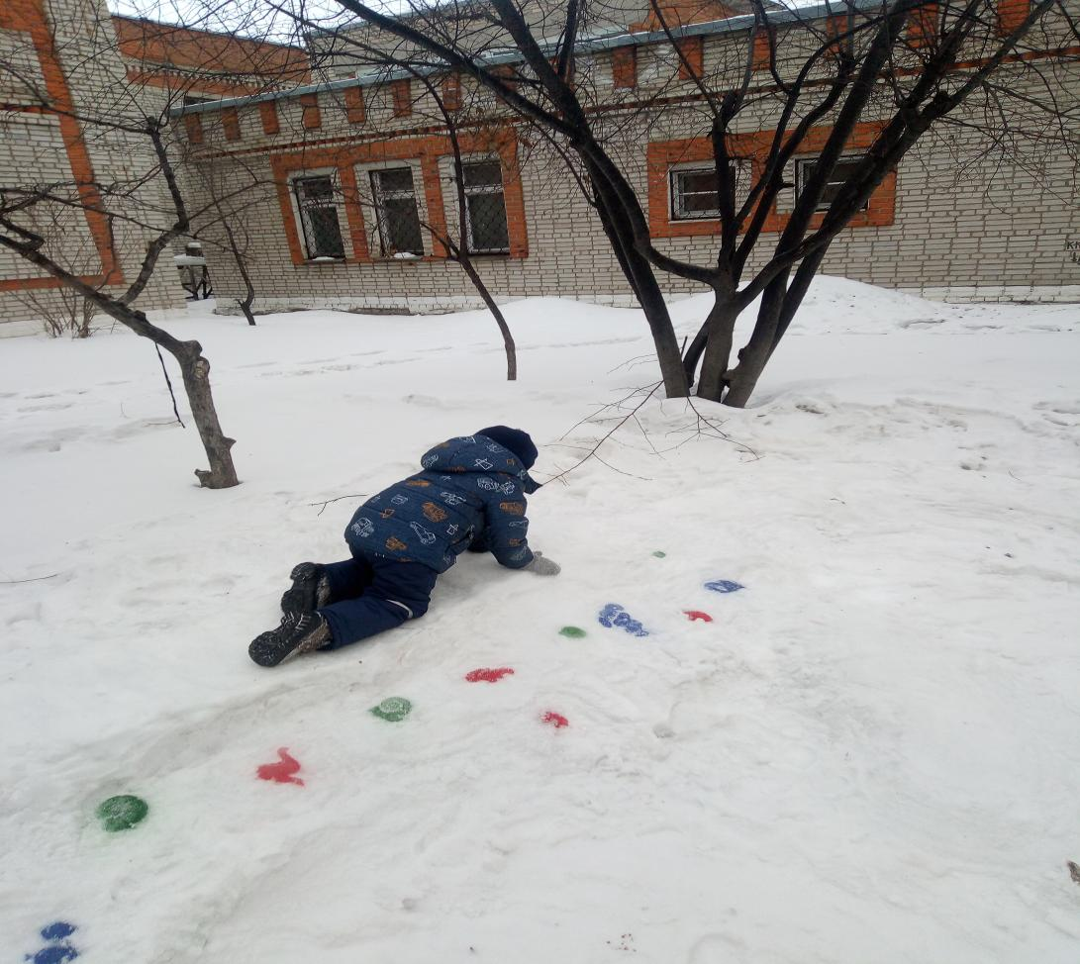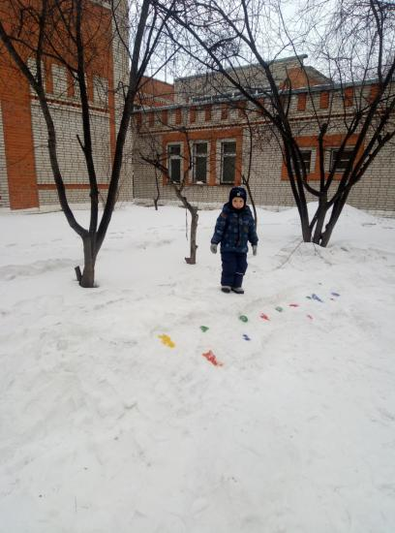

Крокодил предназначен для хождения держать равновесие, для укрепления мышц спины, рук и ног.
По нему дети могут как ходить так и ползать.

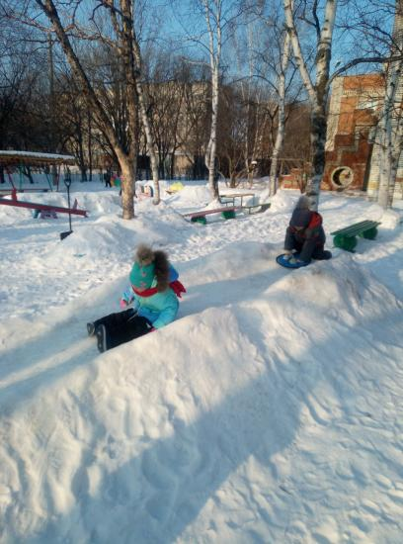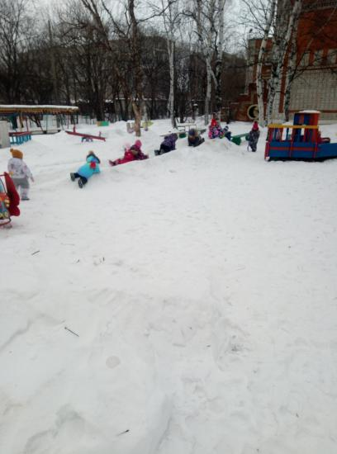Ну а горка конечно же самое любимое место детей они катаются с большим удовольствие .Также горка способствует развитию дружеских отношений, взаимопомощи.В тёплых куртках и ушанках Веселее нет игры чем на синеньких ледянках
Как стрела, лететь с горы.

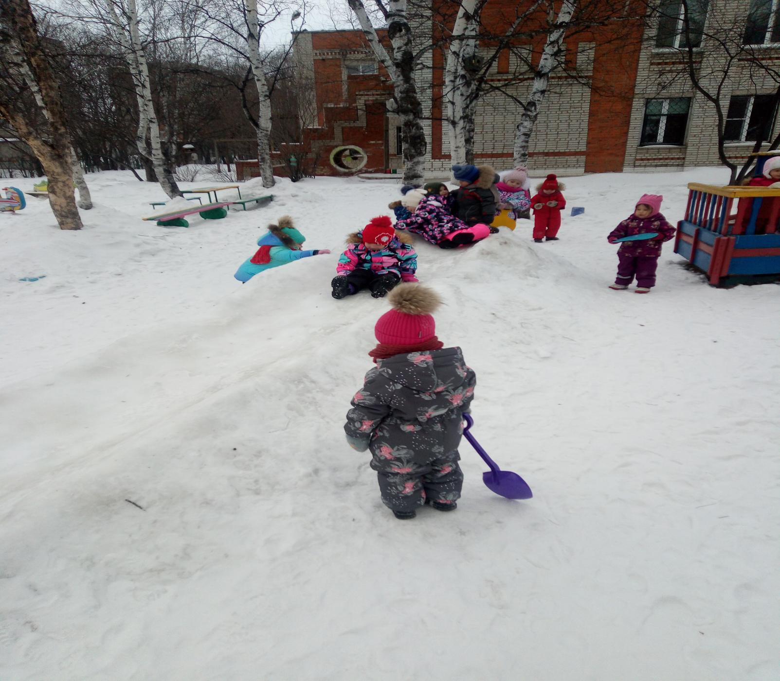

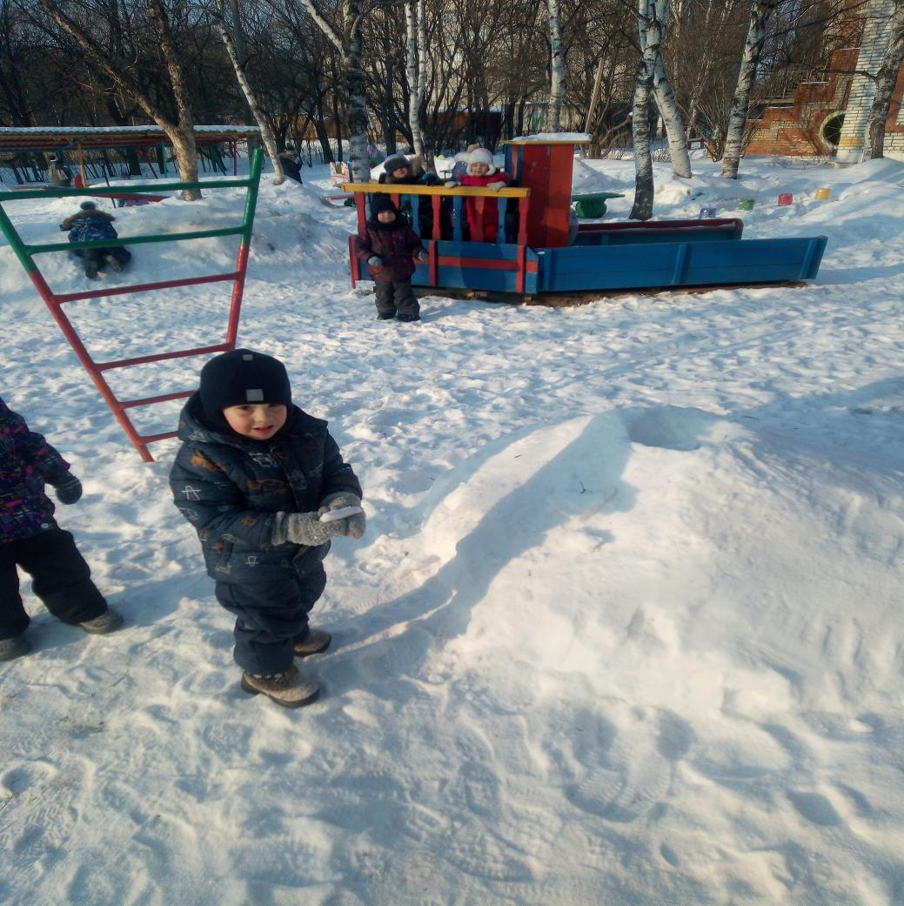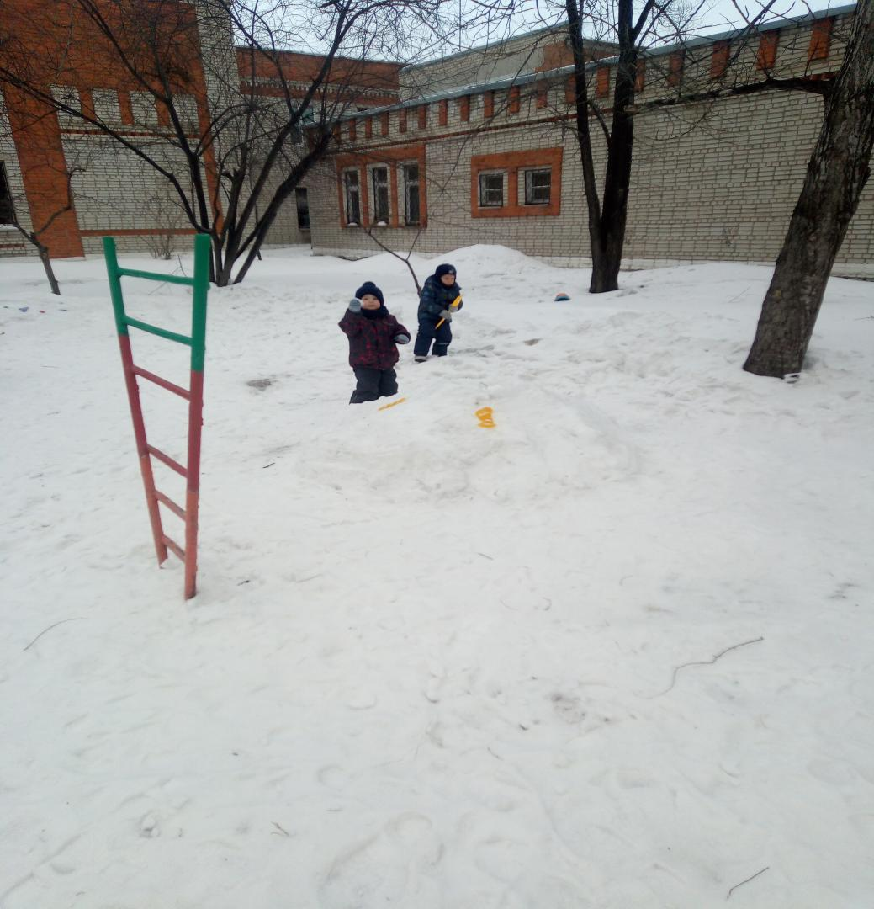

Корзину для метания у нас очень быстро освоили мальчики, стали соревноваться игра их затянула.
Предназначена для развития навыков бросания, меткости и попадания в цель.
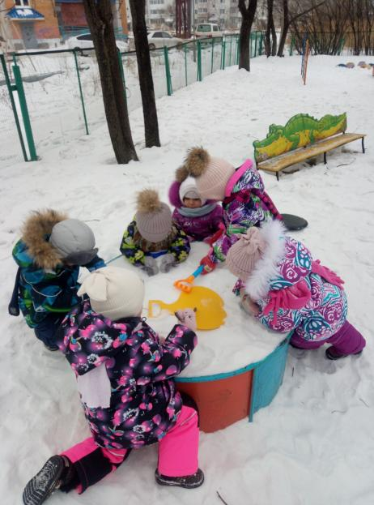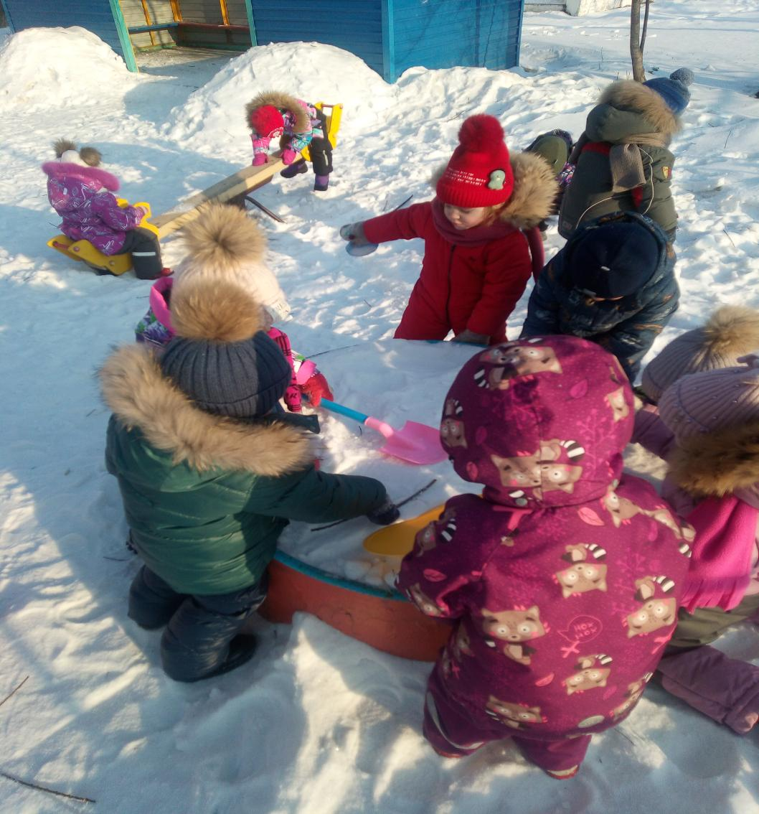
Предназначена для свободных игр, на развитие творческих и художественных способностях детей.На развитие дружеских отношений между детьми.

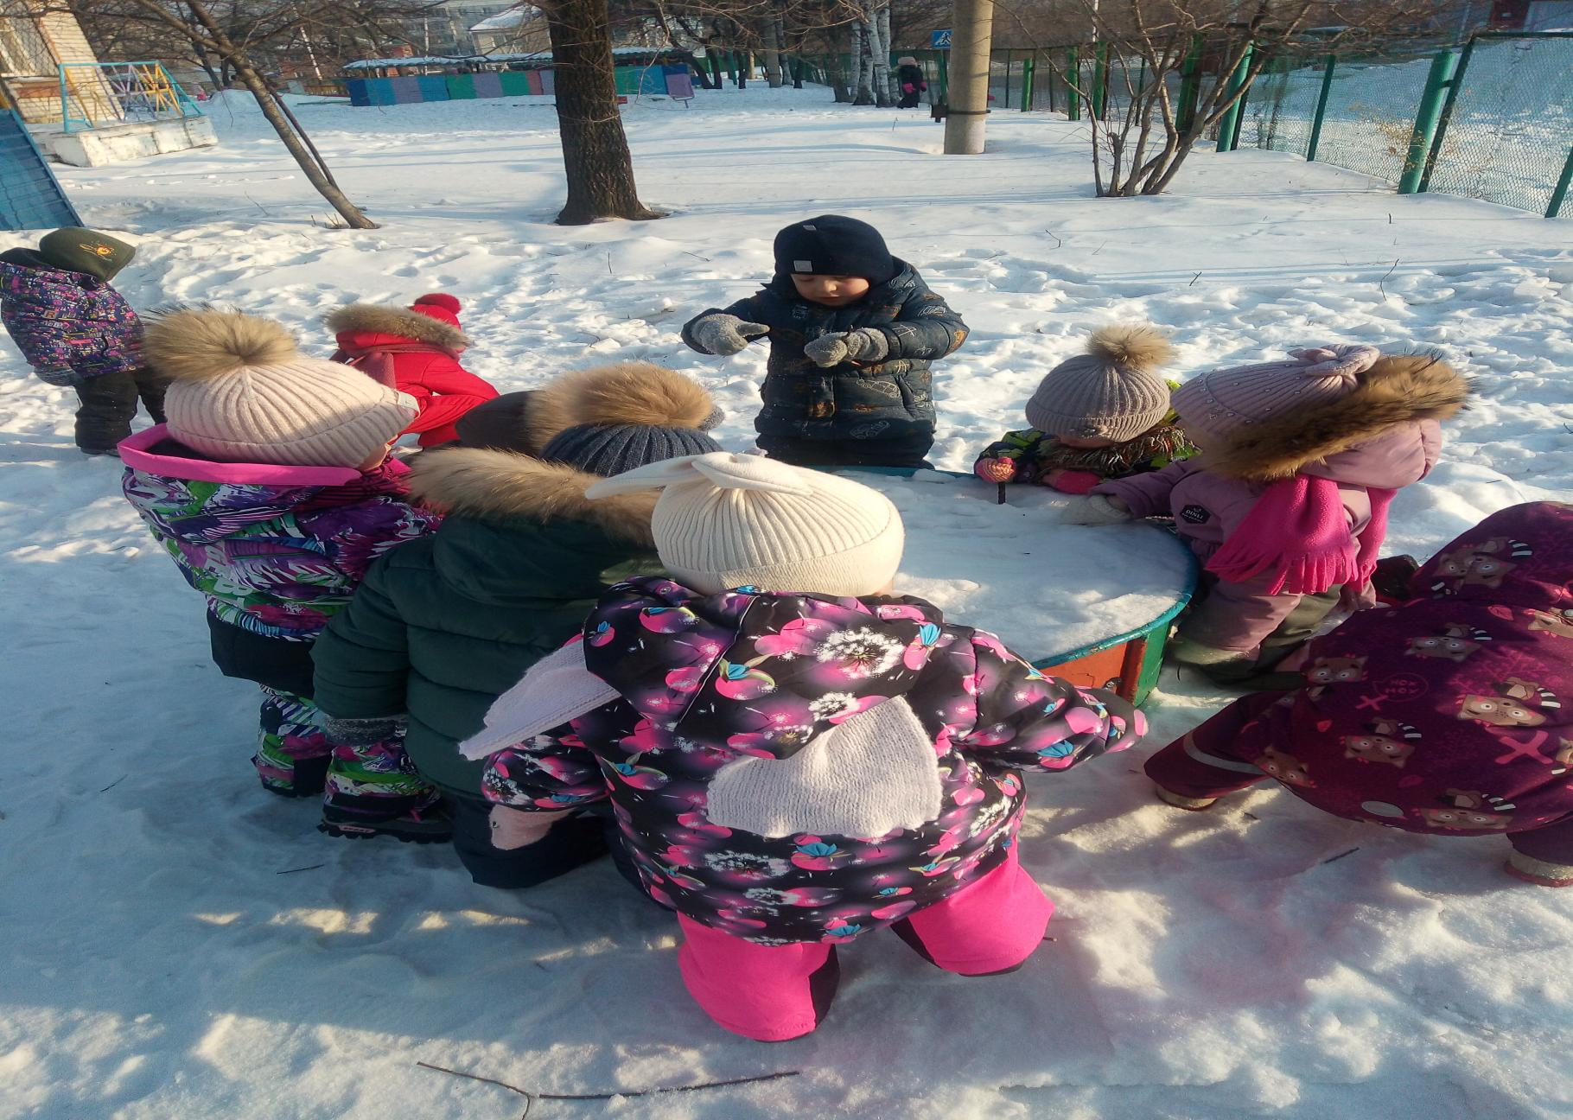рРебята очень творчески и активно сами ставят себе цели и стараются их реализовать.

На участке так же имеется корабль с помощью него хорошо обыгрывать сюжетно-ролевые игры, подвижные игры. Также имеются качели.
И конечно на участке у нас есть черепаха. Чтобы ребятам было веселее, каждый год на участке мы строим снежные фигуры. Создание снежных построек обогащают зимнюю прогулку, помогают воспитателям, рационально организовать время пребывания детей на свежем воздухе, создавать условия для развития их самостоятельной, игровой, познавательной деятельности и двигательной активности. Мы радуем своих воспитанников не только традиционными снежными горками, ледяными дорожками, но и сюжетными постройками.

